ΕΞΕΤΑΣΤΕΑ ΥΛΗ ΕΙΣΑΓΩΓΗ ΣΤΟΝ ΣΧΕΔΙΑΣΜΟ ΤΕΧΝΟΛΟΓΙΚΩΝ ΣΥΣΤΗΜΑΤΩΝ

ΘΕΩΡΙΑ

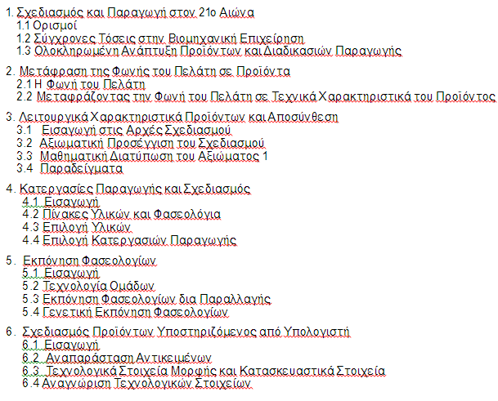

ΕΡΓΑΣΤΗΡΙΟ
Εισαγωγή στην Τεχνική Σχεδίαση
Σχεδίαση: Όψεις και Τομές & Διαστάσεις
Σχεδίαση: Σπειρώματα & Κοχλίες
Σχεδίαση στον Η/Υ AutoCAD 2011
AutoCAD 2011τρισδιάστατη Σχεδίαση (3D)

